Evvaaluattioonn OOnnllyy.. CCrreeaateed with Aspoossee..PPDDFF.. Cooppyyrriigghht 2200012--22002235 AAssppoose PPttyy LLttdd..
Created with an evaluation copy of Aspose.Words. To remove all limitations, you can use Free
Temporary License https://products.aspose.com/words/temporary-license/
Created with an evaluation copy of Aspose.Words. To remove all limitations, you can use
1 Introduction
Ce projet vise à concevoir et implanter une base de données pour une pharmacie. L’objectif est
de gérer les produits, les stocks, les prix et les ventes de manière efficace et structurée, tout en
assurant la traçabilité des lots et des dates d’expiration afin de garantir un meilleur service aux
clients et une gestion optimale de l’entreprise.
Free Temporary License https://products.aspose.com/words/temporary-license/
2 Presentation de l’entreprise
L’entreprise est une pharmacie privée fondée par M. Warrens Jean, pharmacien diplômé.
Après plusieurs années d’expérience professionnelle dans le domaine pharmaceutique, au sein
d’agences de distribution de produits pharmaceutiques, de laboratoires et d’hôpitaux, il a décidé
de mettre à profit son expertise pour créer sa propre structure.
La pharmacie est implantée à Maïs Gaté, une zone stratégique qui facilite l’accessibilité de la
clientèle. Elle propose une large gamme de produits :
Médicaments génériques et spécialisés, Produits de laboratoire, Produits hospitaliers et
parapharmaceutiques, Compléments alimentaires et vitamines.
L’entreprise se distingue par :
La qualité du service et le respect des normes de dispensation, La traçabilité des produits (via le
suivi des stocks), La proximité avec les patients et les établissements de santé locaux.
La mission de la pharmacie est d’assurer la disponibilité de médicaments sûrs et de qualité, de
répondre aux besoins de la population et de contribuer à la santé publique.
4 Description de l’existant
Actuellement, la gestion de la pharmacie est faite de manière semi-manuelle :
•
•
•
Les stocks sont suivis à l’aide de carnets et parfois de fichiers Excel rudimentaires, ce qui
peut entraîner des erreurs ou des pertes d’information.
Les ventes sont enregistrées à la caisse, mais sans système intégré permettant de relier
automatiquement les ventes aux stocks.
La gestion des prix n’est pas centralisée : les mises à jour de prix se font manuellement, ce
qui augmente le risque d’incohérences.
Evaluation Only. Created with Aspose.Words. Copyright 2003-2025 Aspose Pty Ltd.
Evaluation Only. Created with Aspose.Words. Copyright 2003-2025 Aspose Pty Ltd.


Evvaaluattioonn OOnnllyy.. CCrreeaateed with Aspoossee..PPDDFF.. Cooppyyrriigghht 2200012--22002235 AAssppoose PPttyy LLttdd..
•
•
Les rapports (ventes, bénéfices, inventaires) sont générés avec difficulté, car il faut
compiler plusieurs supports.
Il n’existe pas de système efficace pour suivre les dates d’expiration des lots : certains
produits risquent d’expirer sans être identifiés à temps.
Problèmes identifiés
•
•
•
•
Risque de rupture de stock faute de suivi automatisé,
Risque de vente de produits périmés,
Perte de temps pour retrouver les informations ou générer des rapports,
Manque de sécurité et fiabilité dans la gestion des données.
Besoins
•
Un système centralisé pour enregistrer les produits, gérer les stocks, contrôler les prix et
suivre les ventes,
•
•
Un outil de traçabilité des lots et dates d’expiration,
Une base de données relationnelle garantissant la cohérence et la sécurité des
informations,
•
Conserver un historique des prix unitaires(achat et vente) par lot et par date.
Evaluation Only. Created with Aspose.Words. Copyright 2003-2025 Aspose Pty Ltd.
Evaluation Only. Created with Aspose.Words. Copyright 2003-2025 Aspose Pty Ltd.


Evvaaluattioonn OOnnllyy.. CCrreeaateed with Aspoossee..PPDDFF.. Cooppyyrriigghht 2200012--22002235 AAssppoose PPttyy LLttdd..
5 Modèle conceptuel des donneés (MCD)
6 Dictionnaire de données
1. Produit
id_produit: Identifiant unique du produit Entier.
Nom: Nom commercial du produit Chaîne (120).
Description: Description détaillée (indication, usage…) Chaîne (255).
Catégorie:
Fabricant:
Catégorie du produit (ex. antibiotique)
Fabricant ou laboratoire Chaîne (120).
Chaîne (60).
2. Stock
id_stock: Identifiant unique du stock Entier.
quantité_disponible: Quantité disponible en magasin
Entier.
date_expiration:
Date de péremption du lot Date.
Lot: Numéro de lot de fabrication Chaîne (60).
3. Prix
Evaluation Only. Created with Aspose.Words. Copyright 2003-2025 Aspose Pty Ltd.
Evaluation Only. Created with Aspose.Words. Copyright 2003-2025 Aspose Pty Ltd.
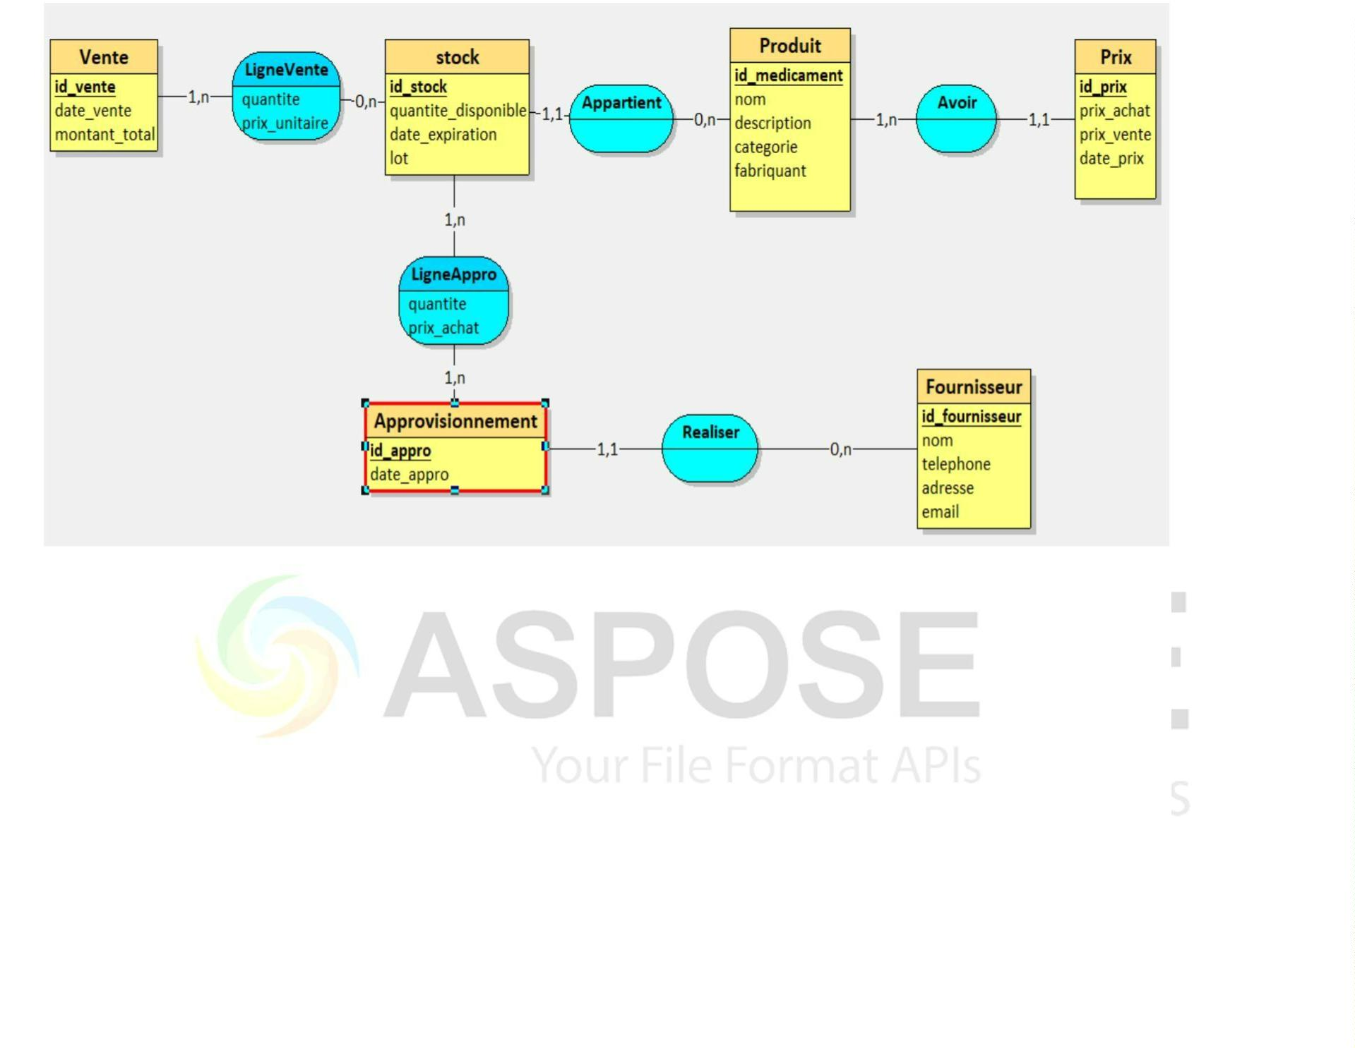

Evvaaluattioonn OOnnllyy.. CCrreeaateed with Aspoossee..PPDDFF.. Cooppyyrriigghht 2200012--22002235 AAssppoose PPttyy LLttdd..
id_prix: Identifiant unique du prix Entier.
prix_achat: Prix unitaire d’achat du produit
prix_vente: Prix unitaire de vente du produit
Nombre décimal (12,2).
Nombre décimal (12,2).
Date d’application du prix (historique) Date.
date_prix:
4. Fournisseur
id_fournisseur: Identifiant unique du fournisseur Entier.
Nom: Nom du fournisseur Chaîne (120).
Adresse:
Adresse complète du fournisseur
Chaîne (200).
Telephone: Numéro de téléphoneChaîne (30).
Email: Adresse électronique Chaîne (120).
5. Approvisionnement
id_appro: Identifiant unique de l’approvisionnement
date_appro: Date de l’approvisionnement Date.
Entier.
6. Vente
id_vente:
Identifiant unique de la vente
Entier.
date_vente: Date et heure de la vente
Date/Heure.
montant_total:
Montant total de la vente
Nombre décimal (14,2).
7. LigneApprovisionnement
(association Approvisionnement–Produit via Stock)
Quantite:
Quantité achetée
Entier.
prix_achat: Prix d’achat unitaire du lot Nombre décimal (12,2).
Evaluation Only. Created with Aspose.Words. Copyright 2003-2025 Aspose Pty Ltd.
Evaluation Only. Created with Aspose.Words. Copyright 2003-2025 Aspose Pty Ltd.


